

# 目录

## 农产品



玉米、大豆、豆油、豆粕

11号糖、2号棉花

**02 03**

**金属**

黄金、白银、铜

**能源 01**

WTI原油、天然气

**目录** **04**

## 汇率、利率

美元、英镑、日元、欧元美债

# 能源

### 原油

140,000.00

120,000.00

100,000.00

80,000.00

60,000.00

40,000.00

20,000.00

0.00

600,000.00

500,000.00

400,000.00

300,000.00

200,000.00

100,000.00

0.00

(100,000.00)

(200,000.00)

(300,000.00)

天然气

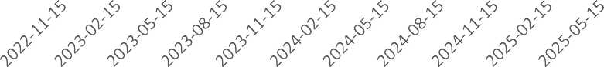 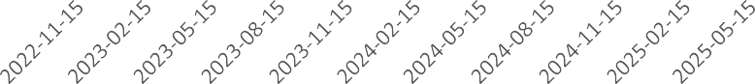

净持仓 多头持仓 空头持仓 净持仓 多头持仓 空头持仓

基金多头持仓: 80252张,环比上涨2.18%；基金空头持

仓: 45579张,环比下跌5.09%

基金多头持仓: 255180张,环比上涨1.58%；基金空头持仓: 345902张,环比下跌0.04%

# 金属

### 黄金

500,000.00

400,000.00

300,000.00

200,000.00

100,000.00

0.00

### 白银

100,000.00

50,000.00

0.00

(50,000.00)

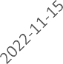 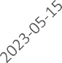 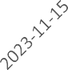 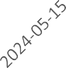 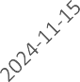 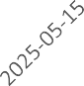 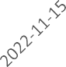 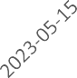 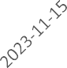 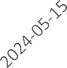 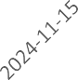 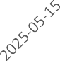

净持仓 多头持仓 空头持仓

基金多头持仓: 249192张,环比上涨0.33%；基金空头持仓: 55553张,环比上涨0.98%

200,000.00

150,000.00

100,000.00

50,000.00

0.00

(50,000.00)

### 1号铜

净持仓 多头持仓 空头持仓

基金多头持仓: 78446张,环比下跌2.10%；基金空头持仓: 21387张,环比上涨14.53%

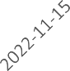 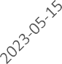 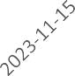 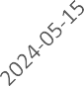 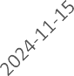 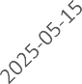

净持仓 多头持仓 空头持仓

基金多头持仓: 79773张,环比上涨9.54%；基金空头持仓: 43899张,环比上涨4.54%

300,000.00

200,000.00

100,000.00

0.00

(100,000.00)

(200,000.00)

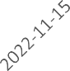

大豆

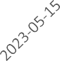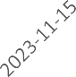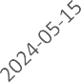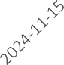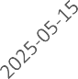

净持仓 多头持仓 空头持仓

200,000.00

150,000.00

100,000.00

50,000.00

0.00

(50,000.00)

(100,000.00)

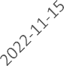

豆油

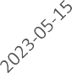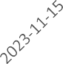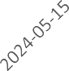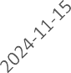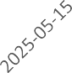

净持仓 多头持仓 空头持仓

基金多头持仓: 161115张,环比下跌2.30%；基金空头持仓: 149415张,环比上涨2.50%

基金多头持仓: 125621张,环比下跌0.75%；基金空头持仓： 72406张,环比下跌2.16%

200,000.00

150,000.00

100,000.00

50,000.00

0.00

(50,000.00)

(100,000.00)

(150,000.00)

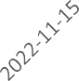

豆粕

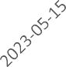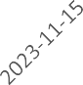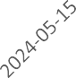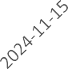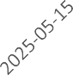

净持仓 多头持仓 空头持仓

700,000.00

500,000.00

300,000.00

100,000.00

(100,000.00)

(300,000.00)

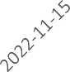

玉米

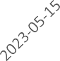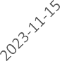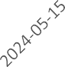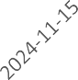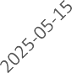

净持仓 多头持仓 空头持仓

基金多头持仓: 86612张,环比下跌4.33%；基金空头持仓: 204454张,环比下跌2.16%

基金多头持仓: 269875张,环比下跌0.81%；基金空头持仓: 443476张,环比下跌4.13%

350,000.00

250,000.00

150,000.00

50,000.00

(50,000.00)

(150,000.00)

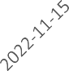

### 11号糖

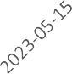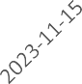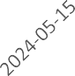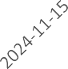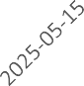

净持仓 多头持仓 空头持仓

160,000.00

110,000.00

60,000.00

10,000.00

(40,000.00)

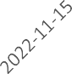

### 2号棉花

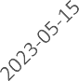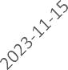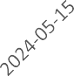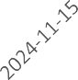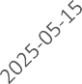

净持仓 多头持仓 空头持仓

基金多头持仓: 194618张,环比上涨3.22%；基金空头持仓: 267604张,环比下跌0.76%

基金多头持仓: 55785张,环比上涨0.02%；基金空头持仓: 89788张,环比上涨2.90%

45,000.00

35,000.00

25,000.00

15,000.00

5,000.00

(5,000.00)

### 美元指数

200,000.00

150,000.00

100,000.00

50,000.00

0.00

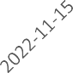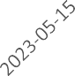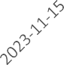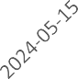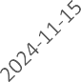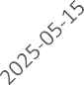(50,000.00)

### 英镑兑美元

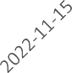 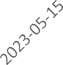 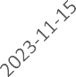 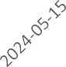 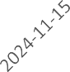 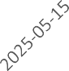

净持仓 多头持仓 空头持仓

净持仓 多头持仓 空头持仓

基金多头持仓： 16208张,环比下跌3.96%；基金空头持仓: 20221张,环比下跌4.60%

基金多头持仓: 108830张,环比上涨0.18%；基金空头持仓: 74940张,环比上涨1.26%

日元兑美元

300,000.00

200,000.00

100,000.00

0.00

(100,000.00)

(200,000.00)

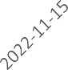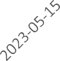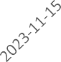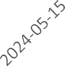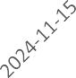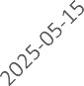

净持仓 多头持仓 空头持仓

500,000.00

400,000.00

300,000.00

200,000.00

100,000.00

0.00

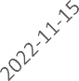

### 欧元兑美元

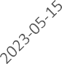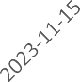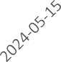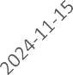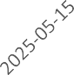

净持仓 多头持仓 空头持仓

基金多头持仓: 165198张,环比下跌2.84%；基金空头持仓: 53651张,环比上涨22.99%

基金多头持仓: 223771张,环比上涨2.45%；基金空头持仓: 122401张,环比上涨2.24%

# 利率

1,500,000.00

500,000.00

(500,000.00)

(1,500,000.00)

### 2年国债

2,500,000.00

500,000.00

(1,500,000.00)

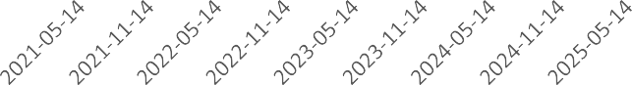(3,500,000.00)

### 5年国债

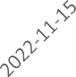 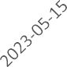 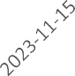 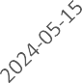 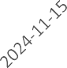 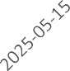

净持仓 多头持仓 空头持仓

非商业多头持仓: 641399张,环比上涨3.74%；空头持仓:

1911131张,环比上涨0.41%

2,000,000.00

1,000,000.00

0.00

(1,000,000.00)

(2,000,000.00)

### 10年国债

净持仓 多头持仓 空头持仓

非商业多头持仓: 491131张,环比下跌10.00%；空头持仓： 3018069张,环比下跌0.25%

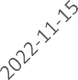 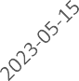 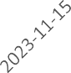 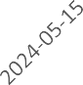 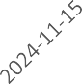 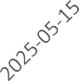

净持仓 多头持仓 空头持仓

非商业多头持仓: 514481张,环比下跌11.44%；空头持仓: 1369813张,环比上涨1.02%

△ 免责声明

此报告由香港万峰所编制。本报告采用之资料及意见均相信可靠及准确，但本公司并不对各分析或有关资料之可 靠性及准确性作出全面性保证。本报告只供客户或读者作参考之用，客户或读者不应完全依靠本报告内容作为投资准则。

本报告之资料及意见如有任何更改，恕不另行通知。本报告并非及并无意图构成任何作价或招揽进行买卖本报告 提及的商品。本公司不会对任何因依靠本报告作出

任何买卖而引致之任何损失承担任何责任。